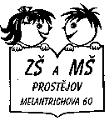
Základní škola a mateřská škola
Registr. číslo:
Prostějov, Melantrichova 60
tel. 582 346 062
e-mail: msmelan@seznam.cz
IČO: 628 605 00

Žádost o přijetí, zápisní list
Podle ustanovení § 34 zákona č. 561/2004 Sb. o předškolním, základním, středním, vyšším odborném a jiném vzdělávání (školský zákon) ve znění pozdějších předpisů žádám o přijetí dítěte k předškolnímu vzdělávání do mateřské školy, jejíž činnost vykonává Základní škola a mateřská škola Prostějov, Melantrichova 60

Jméno a příjmení žadatele:
(zákonného zástupce)

Adresa trvalého bydliště:

Doručovací adresa:

Kontaktní telefon: email:

Jméno a příjmení dítěte:

Datum a místo narození: Rodné číslo:

Adresa trvalého bydliště:

Dítě je řádně očkováno: a) ano b) ne
Součástí žádosti o přijetí k předškolnímu vzdělávání je prokázání řádného proočkování žadatele (§50 zákona 258/2000Sb.), nejedná-li se o dítě, které bude od 1. 9. 2022 plnit povinné předškolní vzdělávání.
Datum nástupu dítěte k předškolnímu vzdělávání: od 1. 9. 2022 Jiný termín nástupu:

Požadovaná délka docházky: a) celodenní b) polodenní

Sourozenec dítěte přijatý k předškolnímu vzdělávání ve výše uvedené mateřské škole:
- ano b) ne

Další informace o speciálních vzdělávacích potřebách a zdravotním stavu:

......................................................................................................................................................
......................................................................................................................................................
......................................................................................................................................................

Prohlašuji, že veškeré údaje, které jsem v žádosti uvedl/a jsou přesné, pravdivé a úplné.

Podpis zákonného zástupce: Datum:
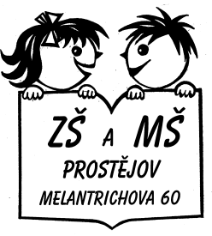
Základní škola a mateřská škola Prostějov,
Melantrichova 60
tel. 582 346 062
e-mail: msmelan@seznam.cz
IČO: 628 605 00

Souhlas

Souhlasím s tím, aby ZŠ a MŠ Prostějov, Melantrichova 60 v rámci přijímacího řízení zpracovávala a evidovala osobní údaje mého dítěte ve smyslu všech ustanovení zákona č. 101/2000 Sb. o ochraně osobních údajů, v platném znění, a ve smyslu Evropského nařízení ke GDPR. Svůj souhlas poskytuji pro účely vedení povinné dokumentace školy podle zákona č. 561/2004 Sb., školského zákona, v platném znění, pro vedení nezbytné zdravotní dokumentace a dokumentace ze školských poradenských zařízení

Datum Podpis zákonného zástupce

